Об исключении КБК из перечня налогов, уплачиваемых в качестве единого налогового платежа
31.08.2023
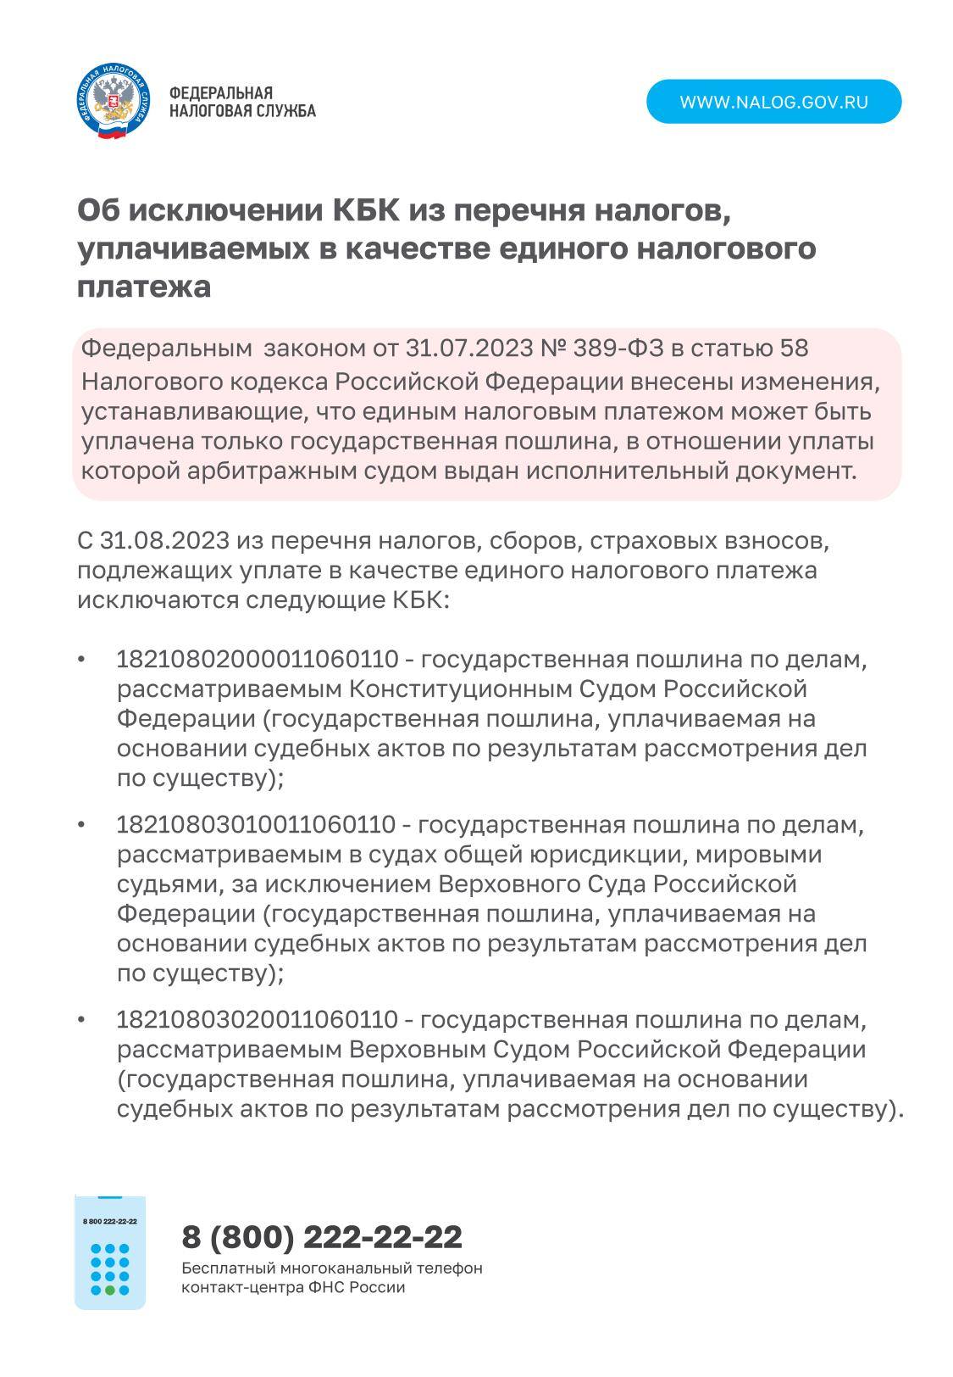

Адрес страницы: http://nekrasovka.mos.ru/information-on-taxes-and-taxation/tax/news/detail/11804234.html
Управа района Некрасовка города Москвы

